# TP News Javascript

Objectifs :

* Créer Créer un script avec une classe en JS.
* Ajouter des méthodes à une classe.
* Manipuler le dom en POO avec JS.
* Gérer le CRUD en JS sans base de données.

Dans le cadre de votre BTS SIO, vous devez vous informer continuellement. Pour cela vous allez créer un system de news en JS, nous sérialiserons les données pour les sauvegarder dans un fichier.

Notre News aura besoin a minima d’un titre et d’un contenu pour être fonctionnelle. Mais l’on pourra être emmener d’ajouter des attributs complémentaires comme l’id de l’élément parent dans lequel on voudra que la/les news apparaissent.

1. **Travail à faire.**

Apres analyse du code de la page news.html, à vous de trouver ou vous devez mettre la classe.

* Dans un 1er temps créer la classe News avec le bon constructeur. Vous avez la création de l’instance news dans le fichier news.html. (Lorsque l’on instancie notre news on créer le DOM qui permet de l’afficher).
* Lorsque la news est instancié, elle doit afficher directement la news à l’emplacement dédier pour cela. (element.appenChild)

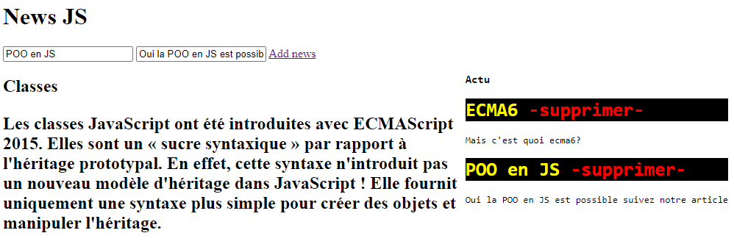

* Ajouter du style sur les éléments qui composent votre news. (element.style)
* Ajouter un lien ou une image permettant de supprimer une news. (element. addEventListener)
* Ajouter un évènement lors du clic sur le titre ou la description pour rendre le contenu éditable et pouvoir le modifier. (addEventListener, setAttribute, contenteditable)
* Pour rendre notre objet news portable il faudrait lui mettre en paramètre l’id de l’élément dans lequel on veut que notre news apparaisse. (Penser aussi à changer l’appel lors de l’instance).
* Créons maintenant un script qui va utiliser notre classe et nous permettre de sauvegarder nos objets grâce à la sérialisation. (strignify, localstorage).

Vous pouvez contrôler voir si les données se sont bien enregistrées avec la barre de développement dans l’onglet stockage (firefox).

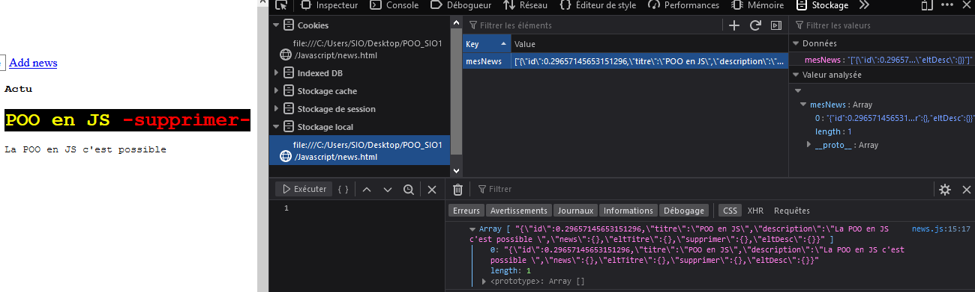

* Maintenant lorsque nous rechargeons la page nous souhaitons récupérer les news enregistrés. (window.onload, localstorage.getItem, parse)

Les fonctions utiles : addEventListener, setAttribute, createElement, appenChild, querySelector, strignify, parse, localstorage, window.onload.